2017- 2018
YILLIK
FAALİYET PLANI

T.C.
ÇEŞME KAYMAKAMLIĞI
80. Yıl Çiftli Ortaokulu Müdürlüğü

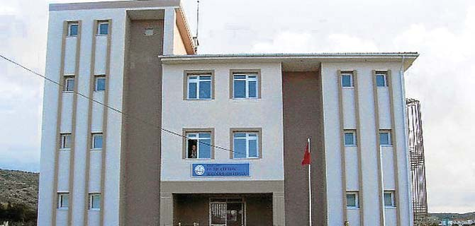
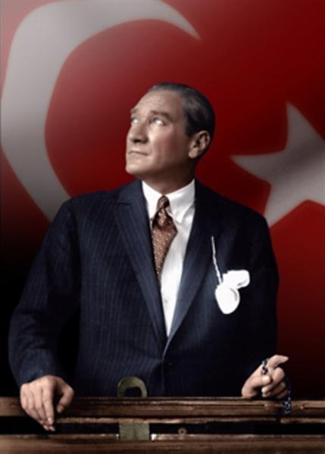
“Çalışmadan, yorulmadan, üretmeden, rahat yaşamak isteyen toplumlar, önce haysiyetlerini, sonra hürriyetlerini ve daha sonrada istiklal ve istikballerini kaybederler”.

Mustafa Kemal ATATÜRK

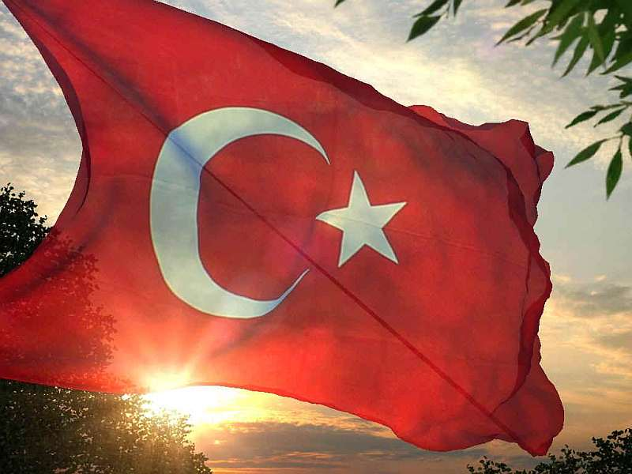
İSTİKLAL MARŞI
Korkma, sönmez bu şafaklarda yüzen al sancak; Sönmeden yurdumun üstünde tüten en son ocak.  O benim milletimin yıldızıdır, parlayacak;  O benimdir, o benim milletimindir ancak.  Çatma, kurban olayım, çehreni ey nazlı hilâl!  Kahraman ırkıma bir gül! Ne bu şiddet, bu celâl?  Sana olmaz dökülen kanlarımız sonra helâl...  Hakkıdır, Hakk’a tapan, milletimin istiklâl!  Ben ezelden beridir hür yaşadım, hür yaşarım.  Hangi çılgın bana zincir vuracakmış? Şaşarım!  Kükremiş sel gibiyim, bendimi çiğner, aşarım.  Yırtarım dağları, enginlere sığmam, taşarım.  Garbın afakını sarmışsa çelik zırhlı duvar,  Benim iman dolu göğsüm gibi serhaddım var.  Ulusun, korkma! Nasıl böyle bir imanı boğar,  “Medeniyet!” dediğin tek dişi kalmış canavar?  Arkadaş! Yurduma alçakları uğratma, sakın.  Siper et gövdeni, dursun bu hayâsızca akın.  Doğacaktır sana va’dettiği günler Hakk’ın...  Kim bilir, belki yarın, belki yarından da yakın. | Bastığın yerleri “toprak!” diyerek geçme, tanı:  Düşün altındaki binlerce kefensiz yatanı.  Sen şehit oğlusun, incitme, yazıktır, atanı:  Verme, dünyaları alsan da, bu cennet vatanı.  Kim bu cennet vatanın uğruna olmaz ki feda?  Şüheda fışkıracak toprağı sıksan, şüheda!  Canı, cananı, bütün varımı alsın da Huda,  Etmesin tek vatanımdan beni dünyada cüda.  Ruhumun senden, İlâhî, şudur ancak emeli:  Değmesin mabedimin göğsüne namahrem eli.  Bu ezanlar ki şahadetleri dinin temeli-  Ebedî yurdumun üstünde benim inlemeli.  O zaman vecd ile bin secde eder-varsa-taşım,  Her cerihamdan, ilâhî, boşanıp kanlı yaşım,  Fışkırır ruh-ı mücerret gibi yerden naşım;  O zaman yükselerek arşa değer belki başım.  Dalgalan sen de şafaklar gibi ey şanlı hilâl!  Olsun artık dökülen kanlarımın hepsi helâl.  Ebediyen sana yok, ırkıma yok izmihlâl:  Hakkıdır, hür yaşamış, bayrağımın hürriyet;  Hakkıdır, Hakk’a tapan, milletimin istiklâl.  Mehmet Akif ERSOY

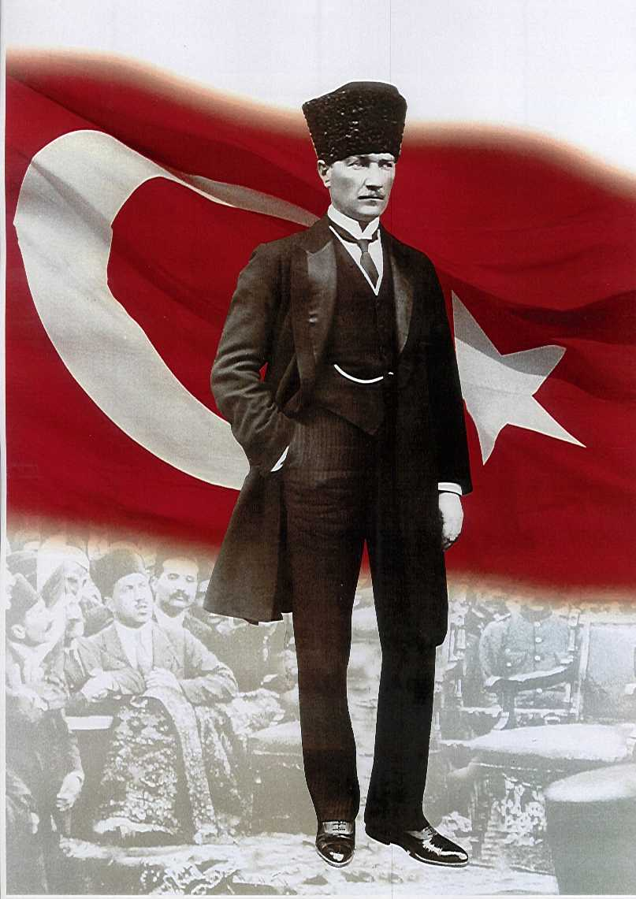

ATATÜRK’ÜN GENÇLİĞE HİTABESİ
Ey Türk gençliği! Birinci vazifen, Türk istiklâlini, Türk cumhuriyetini, ilelebet, muhafaza ve müdafaa etmektir.
Mevcudiyetinin ve istikbalinin yegâne temeli budur. Bu temel, senin, en kıymetli hazinendir. İstikbalde dahi, seni, bu hazineden, mahrum etmek isteyecek, dâhilî ve haricî, bedhahların olacaktır. Bir gün, istiklâl ve cumhuriyeti müdafaa mecburiyetine düşersen, vazifeye atılmak için, içinde bulunacağın vaziyetin imkân ve şeraitini düşünmeyeceksin! Bu imkân ve şerait, çok nâmüsait bir mahiyette tezahür edebilir. İstiklâl ve cumhuriyetine kastedecek düşmanlar, bütün dünyada emsali görülmemiş bir galibiyetin mümessili olabilirler. Cebren ve hile ile aziz vatanın, bütün kaleleri zapt edilmiş, bütün tersanelerine girilmiş, bütün orduları dağıtılmış ve memleketin her köşesi bilfiil işgal edilmiş olabilir. Bütün bu şeraitten daha elîm ve daha vahim olmak üzere, memleketin dâhilinde, iktidara sahip olanlar gaflet ve dalâlet ve hattâ hıyanet içinde bulunabilirler. Hattâ bu iktidar sahipleri şahsî menfaatlerini, müstevlilerin siyasî emelleriyle tevhit edebilirler. Millet, fakr u zaruret içinde harap ve bîtap düşmüş olabilir.
Ey Türk istikbalinin evlâdı! İşte, bu ahval ve şerait içinde dahi, vazifen; Türk istiklâl ve cumhuriyetini kurtarmaktır! Muhtaç olduğun kudret, damarlarındaki asîl kanda, mevcuttur!

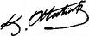
Mustafa Kemal ATATÜRK

Bizim gayemiz, okulumuzun tüm çalışanları ile beraber ;
Günümüz Türkiye’sinde top yekun başarı trendi yakalamak , Atatürk ilke ve İnkılaplarına bağlı , topluma faydalı ,üst öğrenimlere ve gelişime hazır ve öğrenmeye açık bireyler yetiştirmektir.
Bunun için uzun süreli ölçülebilir strateji geliştirmek gereklidir.
Milli Eğitim Bakanlığımıza bağlı binlerce okul arasından üstün başarılı bir okul yaratmak, yeni , küçük ve köy ilköğretim okulu olmanın yaratığı dezavantajları avantaja,yanlışlıkları doğrulara, olumsuzlukları olumluya ,başarısızlıkları başarıya çevirmek ; azimli ,planlı çalışan bir ekibin gayretleri ile olur.
Bizler 80.Yıl Ortaokulu olarak bu değişime hazırız , İzmir ve Çeşmeyi eğitimde zirvelere taşımaya, mezunlarımızın gururla övünecekleri bir okul olmaya adayız.
Bu stratejik plan bunun için hazırlanmıştır.
Mehmet Reşat KILIÇ
OKUL MÜDÜRÜ

İÇİNDEKİLER
KONULAR | SAYFA
ÖNSÖZ | 6
GİRİŞ | 7
OKUL BİLGİLERİ | 8
BÖLÜM 1 | 9
GENEL BİLGİLER | 9
KURUM İÇİ ANALİZ | 9
DESTEK PERSONELE İLİŞKİN BİLGİLER | 10
TEKNOLOJİK DÜZEY | 10
OKULUN FİZİKİ ALTYAPISI | 10
MALİ KAYNAKLAR | 11
OKUL KAYNAK TABLOSU | 11
OKUL GELİR-GİDER TABLOSU | 11
BÖLÜM 2 | 12
PERFORMANS BİLGİLERİ | 12
MİSYONUMUZ | 12
VİZYONUMUZ | 12
TEMEL DEĞERLERİMİZ | 13
TEMA-1 STRATEJİK AMAÇ-1 | 14
TEMA-2 STRATEJİK AMAÇ-2 | 15
TEMA-3 STRATEJİK AMAÇ-3 | 15
TEMA-3 STRATEJİK AMAÇ-4 | 16
BÖLÜM 3 FAALİYET TABLOLARI | 17
YILLIK FAALİYET PLANI TAHMİNİ MALİYET TABLOSU | 22

İLİ: İZMİR |  |  | İLÇESİ:Çeşme
OKULUN ADI: 80. Yıl Çiftlik Ortaokulu
OKULA İLİŞKİN GENEL BİLGİLER |  |  | PERSONEL İLE İLGİLİ BİLGİLER
Okul Adresi:  Çiftlik Mahallesi Çeşme İzmir |  |  | KURUMDA ÇALIŞAN PERSONEL SAYISI | Sayıları
 |  |  |  | Erkek | Kadın
Okul Telefonu | 232 722 1147 |  | Yönetici | 1 | 1
Faks |  |  | Sınıf öğretmeni
Elektronik Posta Adresi | 80yilciftlikortaokulu@meb.k12.tr |  | Branş Öğretmeni | 2 | 6
Web sayfa adresi |  |  | Rehber Öğretmen
Öğretim Şekli | Normal  ( X ) | İkili  ) | Memur
Okulun Hizmete Giriş Tarihi | 2007 |  | Yardımcı Personel |  | 1
Kurum Kodu | 728706 |  | Toplam | 3 | 8
OKUL VE BİNA DONANIM BİLGİLERİ
Toplam Derslik Sayısı | 6 |  | Kütüphane | Var  ( X ) | Yok  ( )
Kullanılan Derslik Sayısı | 6 |  | Çok Amaçlı Salon | Var  ( ) | Yok  ( X )
İdari Oda Sayısı | 2 |  | Çok Amaçlı Saha | Var  ( X ) | Yok  ( )
Fen Laboratuvarı Sayısı | 1
Bilgisayar Laboratuvarı Sayısı | 1
İş atölyesi | 1

BİRİNCİ BÖLÜM
GENEL BİLGİLER
KURUM İÇİ ANALİZ

Organizasyon Yapısı ( STRATEJİK PLANDA YER ALAN YAPI )

MÜDÜR M. Reşat KILIÇ

MD.YRD
BurcuÇALIŞKAN
YA
KURULLAR
KOMİSYONLAR
YARDIMCI
HİZMETLER
ZÜMRE
BAŞKANLARI
REHBER
ÖĞRETMENLER
BRANŞ
ÖĞRETMENLERİ
ÖĞRENCİ
KULÜPLERİ
OKUL AİLE BİRLİĞİ

İnsan Kaynakları

Kurumdaki Mevcut Personel
Sıra | Görevi | Norm | Mevcut | Erkek | Kadın | Toplam | Lisans | Y.Lisans | Doktora
1 | Müdür | 1 | 1 | 1 |  | 1 | X
2 | Müdür Yrd. | 1 | 1 |  | 1 | 1 | X
3 | Okul Öncesi Öğretmeni | 1 | 1 |  | 1 | 1 | X
4 | Türkçe Öğretmeni | 1 | 1 |  | 1 | 1 | X
5 | Matematik Öğretmeni | 1 | 1 |  | 1 | 1 | X
6 | Fen Bilgisi Öğretmeni | 1 | 1 | 1 |  | 1 | X
7 | Sosyal Bilgiler Öğrt | 1 | 1 |  | 1 | 1 | X
8 | Yabancı Dil | 1 | 1 |  | 1 | 1 | X
9 | Din K.Ah Bilg | 0 | 0
10 | Görsel Snt. | 0 | 0
11 | Müzik | 0 | 0
12 | Beden Eğt. | 1 | 1 | 1 |  | 1 | X
13 | Tek.Tasarım | 0 | 0
14 | Bilişim Tek | 0 | 0
Destek Personele (Hizmetli- Memur) İlişkin Bilgiler:
Kurumdaki Mevcut Hizmetli/Memur Sayısı:
 | Görevi | Erkek |  | Kadın | Eğitim Durumu | Hizmet Yılı | Toplam
1 | Hizmetli |  |  | 1 |  |  | 1

Teknolojik Düzey
Okul/Kurumun Mevcut Teknolojik Altyapısı:
Araç-Gereçler | Mevcut | İhtiyaç
Bilgisayar | 4 | 5
Yazıcı | 3 | 4
Tarayıcı | 1 | 2
Projeksiyon | 1 | Yok
İnternet Bağlantısı | 1 | Yok

Okulun Fiziki Altyapısı:
Okulun Fiziki Durumu
Fiziki Mekânın Adı | Sayısı | İhtiyaç | Açıklama
Müdür Odası | 1 | Yok
Müdür Yardımcısı Odası | 1 | Yok
Öğretmenler Odası | 1 | Yok
Rehberlik Servisi | Yok | 1
Derslik | 6 | Yok
Bilişim Laboratuarı | 1 | Yok
Fen Bilimleri Laboratuarı | 1 | Yok
Kütüphane | 1 | Yok
İ ş Atölyesi | 1 | Yok

Mali Kaynaklar
Okulumuzun mali kaynaklarını genel bütçe, okul aile birliği gelirleri, kantin gelirleri olarak belirlenmiştir.
Okul Kaynak Tablosu:
Kaynaklar | 2016-2017
Okul Aile Birliği ( Kantin Kirası Hariç )
Kantin Kirası | Kantin yok
Aktarılan Gelir | -477.77
…….
TOPLAM | -477.77

Okul Gelir-Gider Tablosu:
YILLAR | 2016-2017
HARCAMA KALEMLERİ | GELİRLER TOPLAMI | GİDER
Temizlik | 4682.96 | 453.95
Kırtasiye |  | 498.40
Bakım Onarım |  | 344.95
Mal ve Malzeme Alımı |  | 1949.58
Yangın Tüpü Dolum ve Bakım |  | 184.08
Okul Tabelası |  | 944
Diğer |  | 599.95
TOPLAM |  | 5160.73

İKİNCİ BÖLÜM
PERFORMANS BİLGİLERİ

Misyon, Vizyon, Temel Değerler ( STRATEJİK PLANDA YER ALAN )

MİSYONUMUZ
Atatürk ilke ve devrimlerine sahip çıkan öğrenmeyi öğrenmiş, iletişim becerileri gelişmiş, sorun çözme becerisine sahip, üretken, yaratıcı, bütünlük taşıyan ve bireysel farklılıkları gözeten eğitimiyle yüksek etik ve akademik standartlara sahip, yenilikçi, sürekli etkin öğrenen, toplumsal, uluslar ve kültürler arası bilince sahip çift dilli vatandaşlar yetiştirmeyi amaçlar ve bu değerler doğrultusunda küresel değerlere sahip, sağlıklı, mutlu ve başarılı bireyler yetiştirmektir.

VİZYONUMUZ
Örnek niteliklere sahip, akademik başarısı yüksek ve dışa doğru açılan, takım ruhuna önem veren bireyler yetiştirmeyi amaç edinmiş ve tüm paydaşlarıyla dostluk ortamında çalışmayı arzulayan çağdaş demokratik örnek bir kurum olmak.

TEMEL DEĞERLERİMİZ
1. "Öğrenci merkezli öğretimi" kalite oluşturmanın en etkin değerlerinden biri olarak kabul eder ve bunu yaşama geçirmeye çalışırız.
2. Öğrencilerimizin beklentilerini karşılamaya yönelik çalışmaları yürütürken onlarla açık iletişim kurarız.
3. Öğrencilerin ilgi, ihtiyaç ve yeteneklerinin birbirinden tamamen farklı olduğunun bilincindeyiz ve öğrencilerimizden aynı başarıyı beklemek yerine onların başarılarını kendileriyle yarıştırarak değerlendirmeye çalışırız.
4. Öğrencilerin; okul ve sınıf süreçlerine aktif katılmalarını sağlayarak, sorumluluk bilinci oluşturulmasına önem veririz.
5. Eleştirel düşünceye önem verilerek farklı düşünme ve düşündüğünü ifade edebilmeye öğrencilerimizi teşvik ederiz.
6. Okulda ve sınıfta, personel arasında her türlü uygulamalarda eşitlik anlayışı önceliğimizdir.
7. Tam ve doğrudan öğrenme hedefimizdir.
8. Öğrencilerin gelişiminin sürekli izlenip değerlendirilmesinin öneminin farkındayız.
9. Adil ödül sistemine önem vererek her türlü başarıyı ödüllendiririz.

STRATEJİK PLANDA YER ALAN AMAÇ VE HEDEFLER

TEMA 1- EĞİTİM VE ÖĞRETİME ERİŞİMİN ARTTIRILMASI
Eğitime ve Öğretime Erişim: Her bireyin hakkı olan eğitime ekonomik, sosyal, kültürel ve demografik farklılık ve dezavantajlarından etkilenmeksizin eşit ve adil şartlar altında ulaşabilmesi ve bu eğitimi tamamlayabilmesidir.
STRATEJİK AMAÇ 1.
Ekonomik, sosyal, kültürel ve demografik farklılıkların yarattığı dezavantajlardan etkilenmeksizin her bireyin hakkı olan eğitime eşit ve adil şartlar altında ulaşabilmesini ve bu eğitimi tamamlayabilmesini sağlamak.
STRATEJİK HEDEF 1. 1. Ortaokul çağındaki öğrencileri mahalle ilkokulu ve muhtar ile iletişime geçerek okula kayıt ettirmek.

STRATEJİK HEDEF 1. 2. Okulun bölgesine eğitim öğretim yılı başı ya da ortasında taşınan öğrencilerin okula nakil işlemlerinin yapılmasını sağlamak.

STRATEJİK HEDEF 1. 3. Okula ulaşımı güç olan öğrencileri muhtarlık, ilçe milli eğitim ile iletişime geçerek ulaşımlarını sağlamak.

TEMA 2- EĞİTİMDE BAŞARININ ARTTIRLMASI

Okulumuzun mevcut kaynaklarından yararlanarak öğrenci başarılarını bir önceki yıla göre yükselmesini sağlamak.
STRATEJİK AMAÇ 2.

Öğrencilerimizin bireysel ve sınıf olarak önceki yıl puanları baz alınarak, yapılacak destek eğitimler ve yeni yöntemler ile kademeli olarak başarının yükselmesini ve bunları sayısal veri olarak görülmesidir.

STRATEJİK HEDEF 2. 1. Veli toplantılarının arttırılarak, velilerin okula katılımını ve öğrenci akademik başarısını arttırmada yardımı sağlamak
STRATEJİK HEDEF 2. 2. Küçük yerleşim yeri oluşu sebebi ile ev ziyaretleri düzenlenerek , öğrencilerin çalışma ortamları görülebilir ve velilere öğrencinin evde ders yapmasında etkili yöntemler anlatılarak akademik başarının artışı sağlamak
STRATEJİK HEDEF 2. 3. Öğrenci sayısının az olması sebebi ile öğretmenlerin öğrencilere ilgi gösterme fırsatı doğmaktadır. Öğrencilerin ders çalışma yada herhangi sıkıntılarında öğretmenler koçluk yaptırarak akademik başarıyı arttırmak.

TEMA 3- SOSYAL VE KÜLTÜREL AKTİVİTELERİN ARTTIRMASI
Eğitim sadece öğretim ve ders içeriğinde ibaret değildir. Öğrencileri sosyal ve kültürel aktiviteleri ile eğitebilir ve kıymetli değerler katılabilir.

STRATEJİK AMAÇ 3.
Okulumuz öğrencileri için sosyal ve kültürel aktiviteleri elimizdeki kaynaklar ve paydaşlarımız ile arttırmak.
STRATEJİK HEDEF 3. 1. Mahallemizin diğer birimleri ile iletişime girilerek ortak çalışmalar ile sosyal ve kültürel faaliyet sayısını arttırmak.
STRATEJİK HEDEF 3. 2. Okul aile birliği ve veli toplantıları arttırılarak sosyal ve kültürel etkinlikler planlamak
STRATEJİK HEDEF 3. 3. RAM aracılığı ile okulumuza haftanın belirli günleri rehber öğretmen görevlendirilmesi sağlamak ve mesleki yönlendirme çalışmalarını arttırmak.

TEMA 3- OKUL KAYNAKLARIMIZI ARTTIRMAK
Okulumuzun fiziki ve maddi kaynaklarını arttırmaktır.
STRATEJİK AMAÇ 4.
Okulumuzun fiziki ve maddi kaynaklarını daha iyi eğitim alanları oluşturmak için zenginleştirilmesini sağlamaktır.
STRATEJİK HEDEF 4. 1. Okulumuzdaki birlik beraberlik ruhu ve öğrencilerin uyumu çevreye tanıtmak ile, okulumuzu tercih edecek öğretmen sayısı arttırmak.
STRATEJİK HEDEF 4. 2. Okul aile birliği çalışmalarını arttırarak kermes ve benzeri faaliyetlerle okulumuza maddi katkıyı arttırmak.

STRATEJİK HEDEF 4. 3. Okul aile birliğine okula yakın oturan kişileri seçerek ve okul aile birliği toplantılarını arttırarak, birliğin daha aktif çalışması sağlamak.

ÜÇÜNCÜ BÖLÜM

2017-2018 EĞİTİM ÖĞRETİM YILI FAALİYET TABLOLARI

STRATEJİK PLAN 2017-2018 EĞİTİM ÖĞRETİM YILI EYLEM PLANI
TEMA 1 |  |  |  |  | Eğitime ve Öğretime Erişim: Her bireyin hakkı olan eğitime ekonomik, sosyal, kültürel ve demografik farklılık ve dezavantajlarından etkilenmeksizin eşit ve adil şartlar altında ulaşabilmesi ve bu eğitimi tamamlayabilmesidir.
Stratejik Amaç-1 |  |  |  |  | Ekonomik, sosyal, kültürel farklılıkların yarattığı dezavantajlardan etkilenmeksizin bireylerin eğitim ve öğretime erişimini ve devamını sağlamak.
Stratejik Hedef-1.1 |  |  |  |  | Plan dönemi sonuna kadar 7 gün ve üzeri devamsız öğrenci oranının azaltılmasını sağlamak.
 | Hedefin Performans Göstergeleri **** |  |  |  |  |  | 2016- 2017 Mevcut Durum |  | 2017-2018  Hedef |  | İzleme Sonuçları***
 |  |  |  |  |  |  |  |  |  |  | 1.İzleme | Gerçekleşme oranı (%) | 2.İzleme | Gerçekleşme oranı (%)
PG 1.1.1 | Toplam öğrenci sayısı |  |  |  |  |  | 100 |  | Sadece İzlenecek
PG 1.1.2 | 7 gün ve üzeri devamsız öğrenci sayısı |  |  |  |  |  | 7 |  | 5
PG 1.1.3 | 7 gün ve üzeri devamsız öğrencilerin oranı(%) |  |  |  |  |  | 7 |  | 5
PG 1.1.4 | Örgün eğitime devam oranı |  |  |  |  |  | 100 |  | 100
FAALİYETLER ** |  | Faaliyetin Performans Göstergeleri | Faaliyetin Mevcut Durumu | Faaliyetin  Performans Hedefi |  | Faaliyetin Başlama ve  Bitiş Tarihi | Faaliyetin Sorumlusu | Tahmini Maliyet |  | Kullanılacak Kaynaklar | Faaliyetle İlgili 1. İzleme dönemi |  | Faaliyetle İlgili 2. İzleme dönemi
Faaliyet 1.1.1: Özürsüz Devamsızlığı 7 gün ve üzeri olan öğrenci velilerine devamsızlık mektubu gönderilecek |  | Özürsüz Devamsızlığı 7 gün ve üzeri olan öğrenci sayısı | 7 (7 gün ve üzeri ) | 5 |  | Kasım 2017-Haziran 2018 | Okul İdaresi | 150 |  | Okul Aile Birliği | - 1.Dönem Sonu |  | - 2. Dönem Sonu
 |  | Devamsızlık mektubu gönderilen veli sayısı | 7 | 5
Faaliyet 1.1.2: Öğrenci veli görüşmesi yapılacak |  | Veli Sayısı | 5 | 10 |  | Kasım 2017-Haziran 2018 | Okul İdaresi | 0
Faaliyet 1.1.3: Ev ziyareti yapılacak |  | Ziyaret sayısı | 2 | 7 |  | Kasım 2017-Haziran 2018 | Okul İdaresi | 0

STRATEJİK PLAN 2017-2018 EĞİTİM ÖĞRETİM YILI EYLEM PLANI
TEMA 2 |  |  |  |  | Eğitimde Başarının Arttırılması: Okulumuzun mevcut kaynaklarından yararlanarak öğrenci başarılarını bir önceki yıla göre yükselmesini sağlamak.
Stratejik Amaç-2 |  |  |  |  | Öğrencilerimizin bireysel ve sınıf olarak önceki yıl puanları baz alınarak, yapılacak destek eğitimler ve yeni yöntemler ile kademeli olarak başarının yükselmesini ve bunları sayısal veri olarak görülmesidir.
Stratejik Hedef-2.1 |  |  |  |  | Öğrencilerin akademik başarının artışını sağlamak
 | Hedefin Performans Göstergeleri **** |  |  |  |  |  | 2016- 2017 Mevcut Durum |  | 2017-2018  Hedef |  | İzleme Sonuçları***
 |  |  |  |  |  |  |  |  |  |  | 1.İzleme | Gerçekleşme oranı (%) | 2.İzleme | Gerçekleşme oranı (%)
PG 2.1.1 | Toplam öğrenci sayısı |  |  |  |  |  | 100 |  | Sadece İzlenecek
PG 2.1.2 | Velilerin öğrencilerin akademik başarılarına katkı sağlamak için veli toplantı sayısını arttırmak. |  |  |  |  |  | 2 |  | 4
PG 2.1.3 | Ders dışı ek çalışmaların arttırılması |  |  |  |  |  | 6 |  | 7
PG 2.1.4 | Öğrencilerin katıldığı proje sayısını arttırmak |  |  |  |  |  | 20 |  | 23
FAALİYETLER ** |  | Faaliyetin Performans Göstergeleri | Faaliyetin Mevcut Durumu | Faaliyetin  Performans Hedefi |  | Faaliyetin Başlama ve  Bitiş Tarihi | Faaliyetin Sorumlusu | Tahmini Maliyet |  | Kullanılacak Kaynaklar | Faaliyetle İlgili 1. İzleme dönemi |  | Faaliyetle İlgili 2. İzleme dönemi
Faaliyet 2.1.1: Yapılan veli toplantısı sayısı |  | Veli toplantı tutanakları | 2 | 4 |  | Kasım 2017-Haziran 2018 | Okul İdaresi | 0
Faaliyet 1.1.2: Ders dışı çalışmaları arttırmak |  | DYK Kursları | 6 | 7 |  | Kasım 2017-Haziran 2018 | Okul İdaresi | 0
Faaliyet 1.1.3: Bilim Projelerine katılımı arttırmak |  | Bilim Şenliğinde sergilenen proje sayısı | 20 | 23 |  | Kasım 2017-Haziran 2018 | Tüm Öğretmenler | 5000 |  | TÜBİTAK

STRATEJİK PLAN 2017-2018 EĞİTİM ÖĞRETİM YILI EYLEM PLANI
TEMA 2 |  |  |  |  | Sosyal ve Kültürel Aktivitelerin Arttırılması: Eğitim sadece öğretim ve ders içeriğinde ibaret değildir. Öğrencileri sosyal ve kültürel aktiviteleri ile eğitebilir ve kıymetli değerler katılabilir.
Stratejik Amaç-3 |  |  |  |  | Okulumuz öğrencileri için sosyal ve kültürel aktiviteleri elimizdeki kaynaklar ve paydaşlarımız ile arttırmak.
Stratejik Hedef-3.1 |  |  |  |  | Mahallemizin diğer birimleri ile iletişime girilerek ortak çalışmalar ile sosyal ve kültürel faaliyet sayısını arttırmak.
 | Hedefin Performans Göstergeleri **** |  |  |  |  |  | 2016- 2017 Mevcut Durum |  | 2017-2018  Hedef |  | İzleme Sonuçları***
 |  |  |  |  |  |  |  |  |  |  | 1.İzleme | Gerçekleşme oranı (%) | 2.İzleme | Gerçekleşme oranı (%)
PG 3.1.1 | Toplam öğrenci sayısı |  |  |  |  |  | 100 |  | Sadece İzlenecek
PG 3.1.2 | Masa tenisi turnuvası yapılması |  |  |  |  |  | 0 |  | 1
PG 3.1.3 | Ses yarışması yapılması |  |  |  |  |  | 0 |  | 1
PG 3.1.4 | Zeka Oyunları turnuvası |  |  |  |  |  | 0 |  | 1
PG 3.1.5 | Sene sonu sergisi yapılması |  |  |  |  |  | 0 |  | 1
FAALİYETLER ** |  | Faaliyetin Performans Göstergeleri | Faaliyetin Mevcut Durumu | Faaliyetin  Performans Hedefi |  | Faaliyetin Başlama ve  Bitiş Tarihi | Faaliyetin Sorumlusu | Tahmini Maliyet |  | Kullanılacak Kaynaklar | Faaliyetle İlgili 1. İzleme dönemi |  | Faaliyetle İlgili 2. İzleme dönemi
Faaliyet 2.1.1: Masa tenisi kursu açılması |  | Kursa katılan öğrenci sayısı | 0 | 20 |  | Kasım 2017-Haziran 2018 | Okul İdaresi | 0
Faaliyet 2.1.2: Ses yarışması yapılması |  | Yarışmaya katılan öğrenci sayısı | 0 | 10 |  | Kasım 2017-Haziran 2018 | Müzik Öğretmeni | 350 |  | Okul Aile Birliği
Faaliyet 2.1.3: Zeka oyunları turnuvası yapılması |  | Turnuvaya katılan öğrenci sayısı | 0 | 30 |  | Kasım 2017-Haziran 2018 | Tüm Öğretmenler | 700 |  | Okul Aile Birliği
Faaliyet 2.1.3: Yıl boyu yapılan faaliyetlerden eser seçilmesi |  | Seçilen eser sayısı | 0 | 40 |  | Kasım 2017-Haziran 2018 | Görsel Sanatlar Ö. | 250 |  | Okul Aile Birliği
STRATEJİK PLAN 2017-2018 EĞİTİM ÖĞRETİM YILI EYLEM PLANI
TEMA 3 |  |  |  |  | Kurumsal Kapasite Geliştirme: Okulumuzun fiziki ve maddi kaynaklarını arttırmaktır.
Stratejik Amaç-4 |  |  |  |  | Okulumuzun fiziki ve maddi kaynaklarını daha iyi eğitim alanları oluşturmak için zenginleştirilmesini sağlamaktır.
Stratejik Hedef-4.1 |  |  |  |  | Okul aile birliği çalışmalarını arttırarak kermes ve benzeri faaliyetlerle okulumuza maddi katkıyı arttırarak okulun fiziki ihtiyaçlarını gidermek.
 | Hedefin Performans Göstergeleri **** |  |  |  |  |  | 2016- 2017 Mevcut Durum |  | 2017-2018  Hedef |  | İzleme Sonuçları***
 |  |  |  |  |  |  |  |  |  |  | 1.İzleme | Gerçekleşme oranı (%) | 2.İzleme | Gerçekleşme oranı (%)
PG 4.1.1 | Toplam öğrenci sayısı |  |  |  |  |  | 100 |  | Sadece İzlenecek
PG 4.1.2 | Okul kermesi yapılması |  |  |  |  |  | 1 |  | 2
PG 4.1.3 | Velilere çay yapılması |  |  |  |  |  | 0 |  | 1
PG 4.1.4 | Okul bahçesine koşu parkuru yapılması |  |  |  |  |  | 0 |  | 1
FAALİYETLER ** |  | Faaliyetin Performans Göstergeleri | Faaliyetin Mevcut Durumu | Faaliyetin  Performans Hedefi |  | Faaliyetin Başlama ve  Bitiş Tarihi | Faaliyetin Sorumlusu | Tahmini Maliyet |  | Kullanılacak Kaynaklar | Faaliyetle İlgili 1. İzleme dönemi |  | Faaliyetle İlgili 2. İzleme dönemi
Faaliyet 4.1.1: Okul velilerinin kermesle ilgili bilgilendirilerek katılımının sağlanması |  | Kermese katılan veli sayısı | 20 | 30 |  | Kasım 2017-Haziran 2018 | Okul Aile Birliği | 250 |  | Okul Aile Birliği
Faaliyet 4.1.2: Okul Aile Birliği nin çay düzenlemesi |  | Çaya katılan veli sayısı | 0 | 40 |  | Kasım 2017-Haziran 2018 | Okul Aile Birliği | 300 |  | Okul Aile Birliği
Faaliyet 4.1.3: Okul bahçesinin koşu alanı için düzenlenmesi |  |  | 0 | 1 |  | Kasım 2017-Haziran 2018 | Tüm Öğretmenler | 4500 |  | Okul Aile Birliği

Yıllık Faaliyet Planı Tahmini Maliyet Tablosu
TEMA | STRATEJİK AMAÇLAR / HEDEFLER | FAALİYETLER | 2017-2018
 |  |  | MALİYETİ
TEMA-1 | STRATEJİK AMAÇ 1 |  | 250
 | Stratejik Hedef 1.1 | Faaliyet 1.1.1 | 150
 |  | Faaliyet 1.1.2 | 0
 |  | Faaliyet 1.1.3 | 0
TEMA-2 | STRATEJİK AMAÇ 2 |  | 6300
 | Stratejik Hedef 2.1 | Faaliyet 2.1.1 | 0
 |  | Faaliyet 2.1.2 | 0
 |  | Faaliyet 2.1.3 | 5000
 | Stratejik Hedef 2.2 | Faaliyet 2.2.1 | 0
 |  | Faaliyet 2.2.2 | 350
 |  | Faaliyet 2.2.3 | 700
 |  | Faaliyet 2.2.4 | 250
TEMA-3 | STRATEJİK AMAÇ 3 |  | 4950
 | Stratejik Hedef 3.1 | Faaliyet 3.1.1 | 250
 |  | Faaliyet 3.1.2 | 300
 |  | Faaliyet 3.1.3 | 4500
Yıllık Faaliyet Planının Toplam Maliyeti: |  |  | 11500

